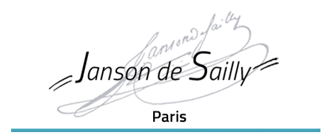

Acte d’engagement Annexe technique et financière
Lot n°3 : ITALIE
MAPA N°2022-05

Critères d’attribution :
- Qualité de la prestation : 60%
- Prix : 40%

1/ Caractéristiques du service :
  - Séjour en Italie du 18 au 22 avril 2023.
  - Effectif : 44 élèves + 3 accompagnateurs
  - Moyen de transport : avion Paris-Bologne ou Paris-Milan, puis autocar.
  - Hébergement en hôtel et chambre individuelle pour les accompagnateurs. (Soit Milan ou Bologne selon l’aéroport d’arrivée)
  - Pension complète.
  - Transport sur place pour se rendre aux visites.
  - Programme :
- Arrivée le 18/04/2023 en fin de matinée au plus tard et transfert vers l’hôtel.
- Visites demandées :
- Bologne : Musée national, parcours dans la statuaire urbaine, grand’place.
- Parme : Palais Farnèse, Musées. Parcours sur les œuvres de Parmigianino.
- Mantoue : Palais du Te, Palais ducal, Basilique Saint-André.
- Ferrare : Château de la famille d’Este, Palais des diamants, Palais Schifanioa.
1.7 Prévoir assurance responsabilité civile et annulation en cas de force majeure.

- 2/ Prix unitaire et prix global :
 | Prix unitaire |  |  |  | Prix global
Prestations | HT | TVA |  | TTC | HT | TTC
Transport

Hébergement

Pension complète

Visites

Transport sur place

Est acceptée la présente offre comme acte d’engagement

Le chef d’établissement Signature de l’offre par le candidat*
M. Patrick Fournie
*Le signataire doit avoir le pouvoir d’engager la personne qu’il représente

